PROBLEMI SU ARGOMENTI “VECCHI”
“Ed il moto di caduta ideale? Ed il piano inclinato? E i due corpi a contatto? Dove sono andati a finire?” “E’ vero raazzi, me ne stavo dimenticando! Ci sono anche loro. Risolviamo qualche problema.”

Moto di caduta ideale
Fate poi i problemi del sito: http://www.chimica-online.it/test-fisica/esercizi-sul-moto-parabolico.htm
N°1 , 3, 4.

Piano inclinato
Una pallina di massa 200g scende per un piano ideale inclinato di 10°. La discesa è lunga 2m: quanto tempo impiega a completarla se la pallina parte da ferma? [Δt=1,53s]. Qual è la pressione esercitata dalla pallina sul piano se la base di appoggio è ampia 2mm²? [pressione=965.112Pa].
Per far sì che la pallina non scivoli via la trattengo con una forza parallela al piano: quanta forza devo esercitare per non far scorrere in basso la pallina? [F=0,340N].
Adesso pongo la pallina su di un secondo piano non ideale, sempre inclinato di 10°. Vedo che la pallina, seppur lentamente, scende! Allora il coef. di attrito statico μ_{S} fra pallina e piano potrebbe essere: μ_{S}=0,1 ; μ_{S}=0,15 ; μ_{S}=0,2 ; μ_{S}=0,3? [potrebbe essere solo μ_{S}=0,1 e μ_{S}=0,15].
Infine pongo la pallina su di un piano ideale lungo 2m; inclino il piano di un angolo α non noto. Misuro che la pallina impiega 2s per scendere. Qual è il valore di α? [α=5,86°]. E se invece avesse impiegato 0,5s per scendere il piano? [Attento/a!]
Corpi a contatto
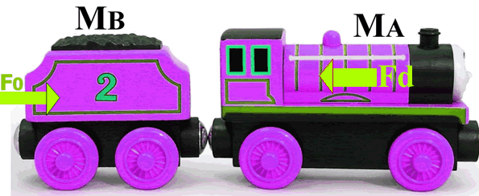
Arriva il trenooo!!! Una locomotiva di massa 3.000kg trascina un vagone di massa 5.000kg. Il motore, stranamente, è posto nel vagone e spinge con una forza F₀=5.000N. Sulla locomotiva agisce invece un attrito dinamico Fd=1.000N. Trova il valore dell’accelerazione a del treno e quello della forza vincolare f fra vagone e locomotiva. [a=0,5m/s² ; f=3.500N]

